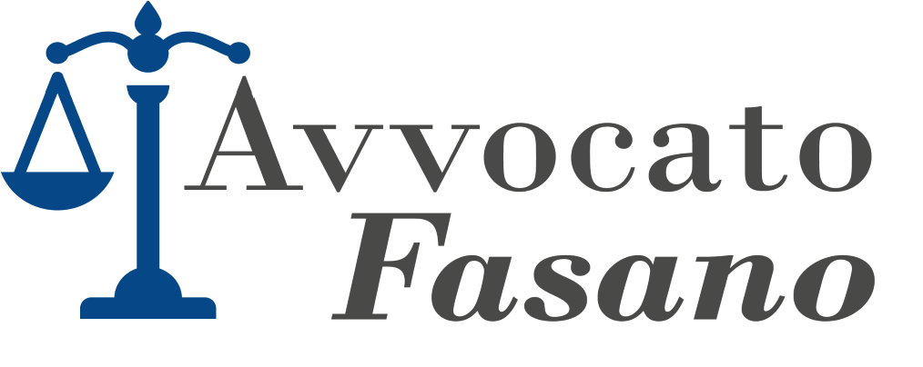
USR______________________________
APT______________________________
VIA PEC O RAR
OGGETTO: MOBILITA’ PER A.S. 2021/2022 - RECLAMO EX ART. 17 DEL CONTRATTO COLLETTIVO NAZIONALE INTEGRATIVO CONCERNENTE LA MOBILITÀ DEL PERSONALE DOCENTE, EDUCATIVO ED A.T.A. PER GLI ANNI SCOLASTICI RELATIVI AL TRIENNIO 2019/20, 2020/21, 2021/22, SOTTOSCRITTO IL GIORNO 6/3/2019 IN ROMA, PRESSO IL MINISTERO DELL'ISTRUZIONE, DELL'UNIVERSITÀ E DELLA RICERCA IN SEDE DI NEGOZIAZIONE INTEGRATIVA A LIVELLO MINISTERIALE.
Con la presente
NOME_____________________________
COGNOME_________________________
CF_________________________________
EMAIL_____________________________
SCUOLA TITOLARITA’_______________________________________________________
Ricevuta in data _______________________ la comunicazione di mancato trasferimento relativa al proprio movimento.
Rilevato che la suddetta comunicazione è ERRATA
Con il presente atto, atteso che a mente dell’art. 17 del CCNI triennio 2019/2022 è previsto che “Avverso le graduatorie redatte dal dirigente scolastico o dall'autorità/ufficio territoriale competente, nonché avverso la valutazione delle domande, l'attribuzione del punteggio, il riconoscimento di eventuali diritti di precedenza, è consentita la presentazione, da parte del personale interessato, di motivato reclamo, entro 10 giorni dalla pubblicazione o notifica dell'atto, rivolto all'organo che lo ha emanato. I reclami sono esaminati con l'adozione degli eventuali provvedimenti correttivi degli atti contestati entro i successivi 10 giorni e comunque non oltre la data di inserimento a sistema delle domande fissata dall'OM. Le decisioni sui reclami sono atti definitivi”
RECLAMA
la comunicata graduatoria e il comunicato esito personale del movimento poiché errato, per i seguenti motivi di DIRITTO.
OMESSO RICONOSCIMENTO DEL PUNTEGGIO SSIS PARI A PUNTI 12.
Si reclama indi la graduatoria personale di mobilità e se ne chiede la rettifica MEDIANTE LA CORRETTA ATTRIBUZIONE DEL PUNTEGGIO PARI A PUNTI 12 entro il termine di giorni 10 decorrenti dal ricevimento della presente.
Distinti saluti
data firma

